Сюжетная линия финальная

Концепция протагониста

Тестовое название - SZM 0.3

Главный герой
Имя: Алексей Шершнев.
Позывной: Шершень.

Деятельность: Оперативный сотрудник Службы
внешней разведки Безопасности Украины.

Характеристика оперативного сотрудника Алексея Шершнева:
Аналитический склад ума. Быстрая реакция. По менталитету является патриотом.
С юных лет проявлял интерес к органам Государственной Безопасности.
Ещё на стадии обучения показал себя нестандартно мыслящим и быстро
реагирующим на ситуации любого типа, в том числе на проверках на
логику и умение принимать наиболее адекватные решения, а так же готовым
идти на любые жертвы ради Родины человеком.
Рекомендации - направить в Департамент Информационно-аналитического
обеспечения СБ Украины для проведения оперативной деятельности.

Проявляет огромный интерес к Зоне Отчуждения и сталкерству.
Вероятнее всего, имеется некий философский подтекст.
Считает сталкеров "не теми, кем их пытается выставить правительство".
Впрочем, ещё это мнение распространяется на бойцов группировки под названием
"Долг". Крайне презрительно относится к т.н. "Свободе".
Считаем верным решением выдать Алексею Шершневу приказ для проведения аналитической деятельности на местности в связи с делом о "Хранителях".

Дело № 478: Совершенно Секретно?

Hallway

Шершня высаживают с МИ-8 на Предбаннике у блокпоста, после чего ГГ направляется к Командору и получает инструктаж, по дальнейшим шагам. При этом получает амуницию у местного оружейника в здании блокпоста КПП (Пистолет, броню, припасы). Дальше идет к лжи-проводнику и начинается веселье, встреча с бандитами.

Главный герой узнает из ПДА, о том, что проводника похитили и он находится в плену. В следствии пытается его спасти. После освобождения из плена ГГ вместе с Пашкой направляется в заброшенную деревню, где после общения все-же идет к торговцу Митричу [по наводке злощастного Пашки].
Торговец непременно рад новому мясу лицу и направляет его на задание, где нужно разобраться с бандитами. После выполнения квеста торговец Митрич радостно сообщает что мы прошли тест и готовы для дальнейшего сотрудничества, но в ограниченных рамках. А по сему заставляет нас топать с одним из персонажей в лагере – в деревню на Кордоне к Сидору. Ибо сидор проклятый старый торговец корешует, знает много о Стрелке.

*Поход к Сидоровичу сокращаем фаст-тревелом к указанной на скриншоте точкой, далее движемся с НПС по туннелю и попадаем в поле зрение, военные, которые начинают по нам стрелять внезапно*

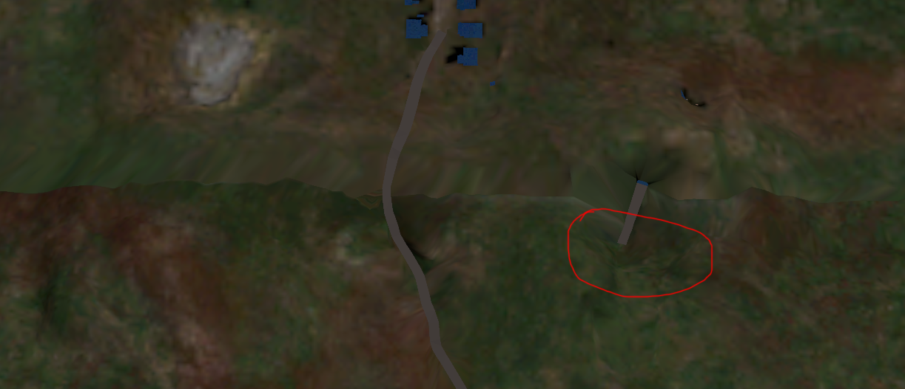

После таких печальных приключений мы добираемся до лагеря где квестовый НПС нас покидает и садится у костра, а мы идем к Сидору.
Сидорович ведает нам о том что они успешно уже обсудили ГГ с Митричем и знает что нужно Шершню. Сидорович кается что не может рассказать информацию о Стрелке, но готов продать ее за х0000 сумму тугриков. Все-таки мы тут все честные люди.
При этом если у ГГ нет таких денег – предлагает разного рода квесты на территории локации.
После уплаты налогов денег Сидорович рассказывает, что он не такой и ждет параход Стрелок заходил к ним в лагерь за припасами и особо не болтал о своих планах. Но вот Волк знает больше, идем к Волку (он прячется или в домике, или в погребе, видимо напугала его Зона).
[диалогом нет пока не поговорим с Сидором] Волк ведает нам о том, что Стрелок панически рассказывал все что обдумывал долгое время о всем что видел и делал в ЧЗО, зачем вернулся и проблема, которая его мучала, вовсе не личная. Нет никаких теорий заговоров, все довольно просто. В институте разрабатывали методы, которые должны были покончить с ЧЗО раз и на всегда. И постепенно их внедряли в ЧЗО.
Никому в правительстве не нравилось наличие такой огромной и неподконтрольной территории на нашей Земле. Он был встревожен, но все-же молчалив большую часть времени пробивания в лагере и что-то обсуждал со своими отмычками. По другому их назвать было сложно, ибо они явно ничего не понимали из происходящего вокруг. Мне казалось это какие-то штацкие, одевшие костюмы. Может даже с института. Впрочем, это уже не мое дело, он направился на Свалку, без понятия куда конкретно он пошел и зачем, но вид у него был сумасшедший. Впрочем, как обычно. Волк повествует нам о том, что Стрелок пошел на встречу к Лису и Дегтяреву и больше по существу он сказать больше не может.

Получаем метку на Лиса из Свалки и топаем до Свалки.

При проходе после военного блокпоста [два пути через туннель или через военных] кидаем ГГ в перестрелку с бандитами
в случае если ГГ оказывается с левой части карты – одна кат-сцена и группа бандитов (в лесу)
в случае если ГГ оказывается с правой части карты – другая кат-сцена и группа бандитов (на АТП)
При этом если ГГ пойдет по центру он не заденет ни одну из групп. А после прохождения Х места – обе сценки (левая и правая) – обрываются. Но с военными договорится невозможно. Только на пролом.
А вместо бандитов спавнятся мутанты. Happy end/
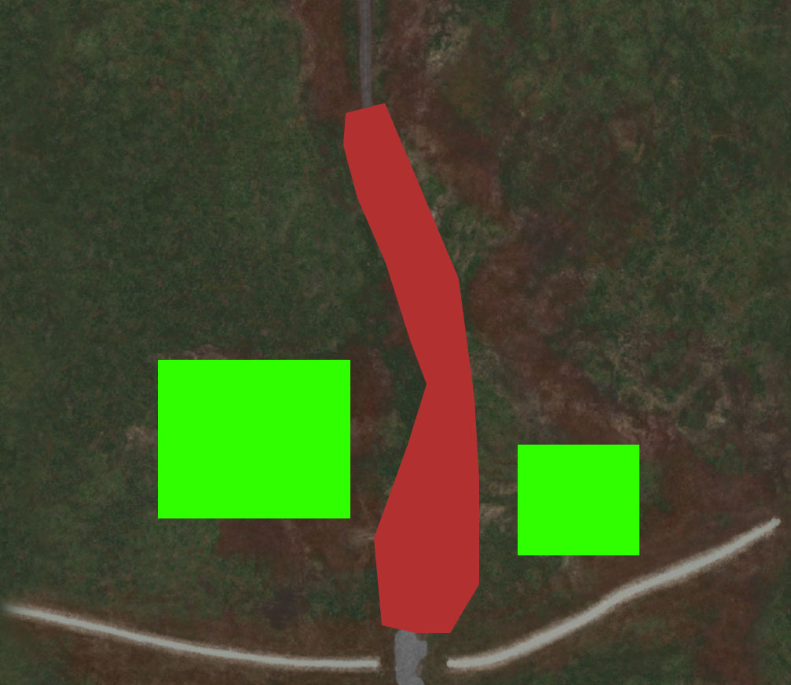
(карта прохождения с приключениями)
Добавить проход с правой части локации (разрезы в заборе с выходом на шпалы).

Свалка

При переходе на Свалку сразу же приходит месседж от Беса, который говорит нам что его отряд заметил ГГ и дает нам совет сьебатся с дороги, сетуя на то что идет волна мутантов и врубаем ко всему еще выброс искусственно*.
ГГ естественно в ахуе, удивлен таким поворотом событий и получает метки на ПДА.
Появляются метки с зонами – где можно скрыться от выброса и мы мчим туда. При этом отстреливаясь от мутантов.

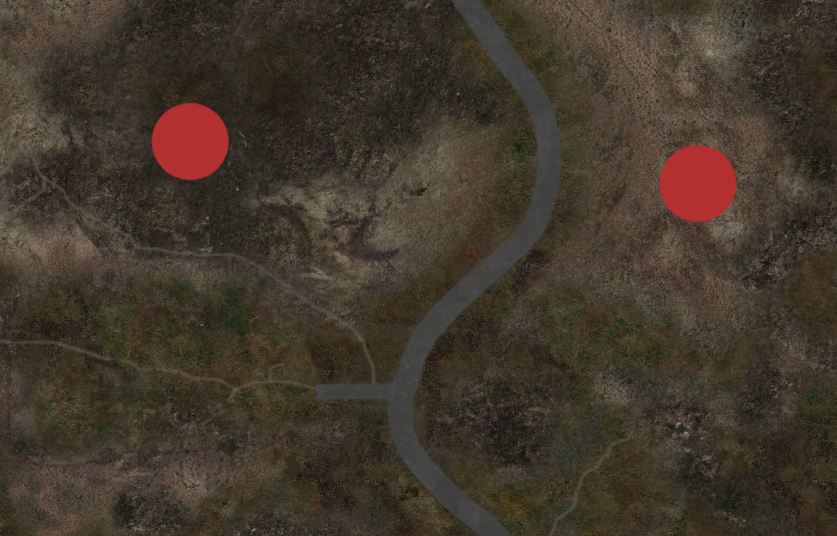
Сделать подвалы или норы в этих местах что бы можно было спрятаться от выброса.

После выброса идем к Бесу и говорим спасибо. При этом Бес говорит, что не за что и подогревает Шершня “От добра – добра не ищут”, а по сему ничего не требует взамен. [Для особой наглости добавить Бесу квестовые цепочки с расспросом о Стрелке и Дегрятервым]
При этом всем можно вообще не подходить к Бесу, так как после у нас висит активная метка на Лисе, а на Бесе - нет.

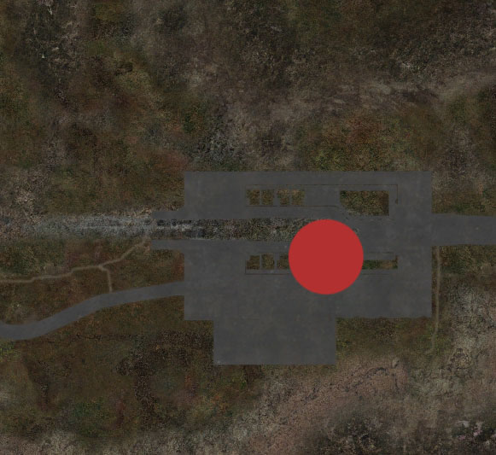
Место спавна Лиса и сталкеров.

Встречаемся с Лисом, и он подтверждает, мол да был тут Стрелок и Дегтярев с каким-то сталкерами. Набирали в отряд сталкеров для похода в глубины Зоны. Конкретно для чего не говорили, но заманивали деньгами и артефактами. Ну кто-то повелся, но я отказался. Мне и тут дерьма хватает. Пусть свою судьбу сами испытывают. Насколько я знаю Дегтярев пошел в Бар, собирать еще людей. А вот Стрелок почему-то сам пошел на Агропром. Черт его какой-то дернул видимо.

Выдаем ГГ – две метки одна на локу Дорога в Бар – за Дегтяревым.
Вторая – на Агропром – на Стрелком.
Тут начинается разветвление сюжетной линии на 2 фин. Концовки.

Дорога в Бар

На этой локации отсутствует как таковая сюжетная линия. Здесь находятся части группировки, Долг которые отбивают нашествия мутантов. [теоретически здесь идеальной место для тучи доп. квестов]

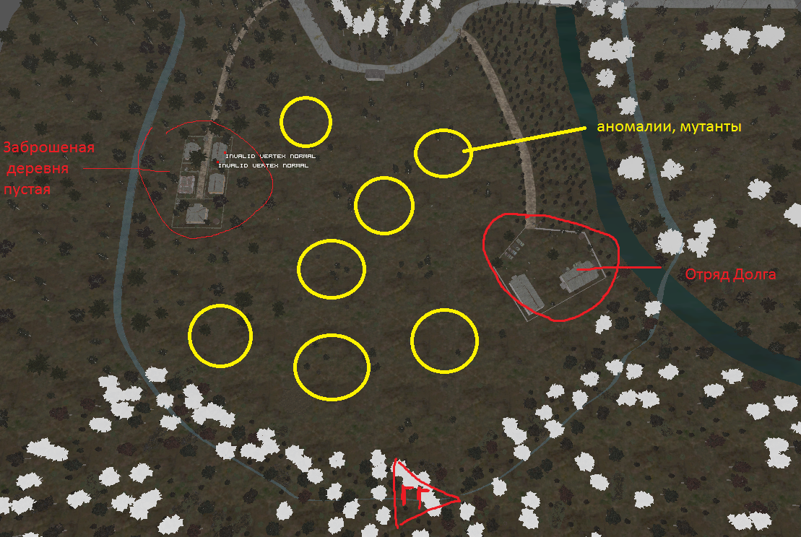

При старте даем алерт от Долга, мол мы зашли на их территорию и просят подкатить к нам. Мы соглашаемся или нет. (метка может висеть вечно так как мы не обязаны подходить)
В случае подхода к отряду разговариваем с лидером сквада и спрашиваем про Дегтярёва, предпоследний подтверждает присутствие Дегтярева у них в лагере. Ну и собственно лидер долга нам предлагает – квесты и возможность пройти с ними к Бару.
В случае отказа ГГ идет в Бар в одиночку.
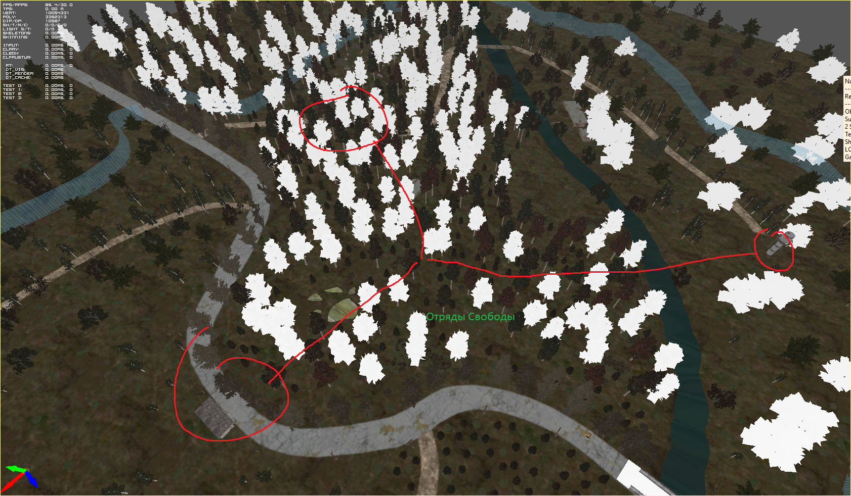

Про Свободовцев лидер отряда Долговцев ничего не сообщает, об этом мы узнаем в ходе путешествия. В связи с чем автоматически становимся врагами группировки Свободы, так как в любом случае завяжется бой.
Кстати, если пойти в одиночку и вступить в диалог с одним из лидеров группировки Свободы – он нам предложит пресечь деятельность Группы Долговцев которые тут образовались. Мы как очень честные – сливаем расположением и идем штурмовать лагерь.
Примерно, как в ТЧ. Но в этом случае – нам будет закрыт проход в Бар и ГГ придется возвращается к истокам и пытается проходить вторую сюжетную линию. (Через Агропром)

Агропром

Идем на Агропром напрямую к Болотному Доктору он нас посылает за цветком, как и в 0.2, потом после повествования о Стрелке направляет нас к Кроту (крот спавнится под кат сцену, как и в 0.2)
После дикого экшона, Крот рассказывает нам что Стрелок звал его к себе в отряд, но тоже не согласился.
Направляем Шершня на Озеро где теоретически сейчас должен находится Стрелок.

Бар + Росток

Заходим вместе с отрядом или без (в зависимости от Выбора, сделанного на локации Дорога в Бар)
В случае успеха – идем в Бар ииии находим Дегтярева!
Начинаем диалог с ним и напрашиваемся к нему в отряд, он конечно рад новому новобранцу, но уведомляет что уже укомплектовал свой отряд и предлагает нам пройти Арену в Баре, чтобы доказать свою полезность в Отряде.
Естественно рассказывает нам что он идет в Припять за наживой.

Озеро Янтарь

Тут мы наконец находим Стрелка, естественно он не рад нашей встрече и убегает на Базу Ученых куда собственно и направлялся. При этом на нас нападают военные с вертолетами [внезапно].

База Ученых

Заходим на Базу Ученых и идем к Сахарову – встречаем Стрелкав бункере и спрашиваем его почему он убегал от нас.
Он рассказывает нам что за ним идет след из вне ЧЗО, поэтому он опасается слежки. После чего Стрелок дает нам в лицо и ГГ теряет сознание, после чего просыпается в закрытой лабораторной комнате и его допрашивают?

